EXAMEN DE LA PRIMERA UNIDAD

1.Diseña un algoritmo mediante pseudicódigo, diagrama de flujo y diagrama de N/S, para calcular la nota final del curso de Fundamentos de programación, considerando que el porcentaje de valor de la primera unidad es 10%, de la segunda unidad vale 15%, y de la tercera unidad es un 25%, mientras que el trabajo final vale un 50%. Y las notas obtenidas son 20,14,13 y 10 respectivamente.

**PLANTEAMIENTO:**

**Datos de entrada:**

Definir variables: NotFin, Not1,Not2,Not3,TrabFin como real

Datos de entrada: Not1, Not2, Nota 3, TrabFin

**Proceso:**

NotFin=(Not1*0.10)+(Not2*0.15)+(Not3*0.25)+(TrabFin*0.50)

**Datos de salida:**

Escribir "la nota final del curso de fundamentos de programación es: ", NotFin, "puntos"

PSEUDOCODIGO:

Algoritmo NotFinFundProgJESM

//Definir variables

Definir NotFin,Not1,Not2,Not3,TrabFin como real

//Datos de entrada

Escribir "Nota 1 es" Sin Saltar

Leer Not1

Escribir "Nota 2 es" Sin Saltar

Leer Not2

Escribir "NOta 3 es" sin saltar

Leer Not3

Escribir "Trabajo final" Sin Saltar

Leer TrabFin

//Proceso

NotFin<-(Not1*0.10)+(Not2*0.15)+(Not3*0.25)+(TrabFin*0.50)

//Datos de salida

Escribir "la nota final del curso de fundamentos de programacion es: ", NotFin, "puntos"

FinAlgoritmo

DIAGRAMA DE FLUJO:

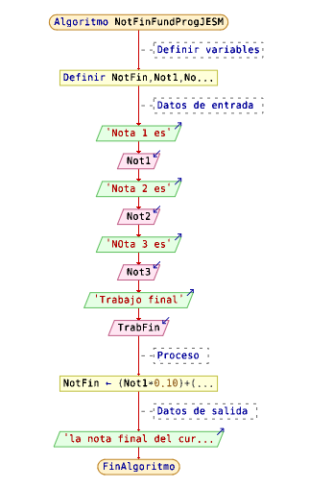

DIAGRAMA DE N/S:

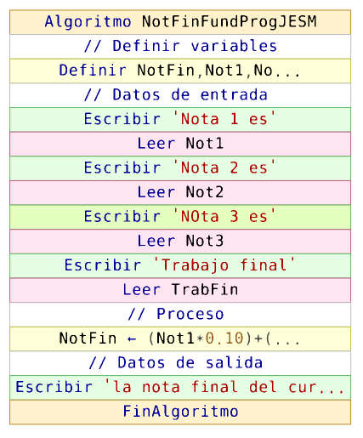

2. El director de educación ha decidido otorgar un bono por desempeño a todos sus profesores con base a la puntuación siguiente:

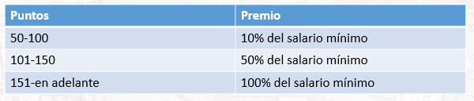

Realice un algoritmo que permita determinar el monto de bono que percibirá un profesor (debe capturar el valor del salario mínimo y los puntos del profesor). Represente el algoritmo mediante el diagrama de flujo, en seudocódigo y diagrama N/S

**PLANTEAMIENTO:**

**Datos de entrada:**

Definir variables

Punt,salario Como Real

MontBonPercibido Como Entero

Datos de entrada: salario

**Proceso:**

si Punt>=50 y Punt<=100 entonces

MontBonPercibido=salario*0.10

sino

si Punt>=101 y Punt<=150 entonces

MontBonPercibido=salario*0.50

sino

si Punt>=151 entonces

MontBonPercibido=salario*1

**Datos de salida:**

Escribir "El monto que percibirá un maestro es: ", MontBonPercibido, "Soles"

**PSEUDOCODIGO:**

Algoritmo MontBonPerciProfJESM

//Definir variables

Definir Punt,salario Como Real

Definir MontBonPercibido Como Entero

//Datos de entrada

Escribir "Punto obtenido es" Sin Saltar

Leer Punt

Escribir "El salario es" Sin Saltar

Leer salario

//Proceso

si Punt>=50 y Punt<=100 entonces

MontBonPercibido<-salario*0.10

sino

si Punt>=101 y Punt<=150 entonces

MontBonPercibido<-salario*0.50

sino

si Punt>=151 entonces

MontBonPercibido<-salario*1

FinSi

FinSi

FinSi

//Datos de salida

Escribir "El monto que precibira un maestro es: ", MontBonPercibido, "Soles"

FinAlgoritmo

DIAGRAMA DE FLUJO:

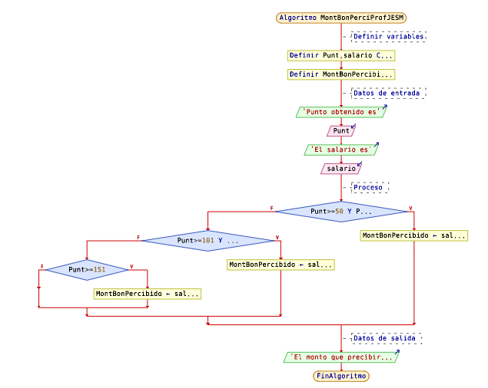

DIAGRAMA DE N/S:

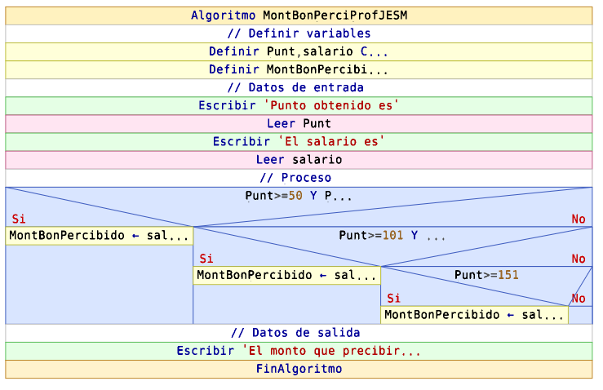

3. El ministro de salud requiere un diagrama de flujo que representa el algoritmo que permita determinar qué tipo de vacuna (A, B o C) contra el Covid-19 debe aplicar a una persona; considerando que, si es mayor de 70 años, sin importar el sexo se le aplica el tipo C; si tiene entre 16 y 69 años, y es mujer se le aplica el tipo B, y si es hombre, el tipo A; si es menor de 16 años, se le aplica el tipo A, sin importar el sexo.

**PLANTEAMIENTO:**

**Datos de entrada:**

Definir variables

TipA,TipB,TipC como carácter

EDAD Como Entero

SEXO Como Carácter

Datos de entrada: EDAD, SEXO

**Proceso:**

SI EDAD>=70 Entonces

Escribir " La vacuna que recibirá es de tipo C

SI EDAD>=16 Y EDAD<=69 Entonces

SI SEXO="V" Entonces

Escribir " La vacuna que recibirá es de tipo A"

Escribir " La vacuna que recibirá es de tipo B"

SI EDAD <=16 Entonces

Escribir " La vacuna que recibirá es de tipo A"

**Datos de salida:**

Escribir "Debido a que su edad es de: “, EDAD, "años"

PSEUDOCODIGO:

Algoritmo vacunaJESM

//Definir variables

Definir TipA,TipB,TipC como caracter

Definir EDAD Como Entero

Definir SEXO Como Caracter

//Datos de entrada

ESCRIBIR "Ingrese la edad de la persona: " Sin Saltar

Leer EDAD

Escribir "ESCRIVA V: SI ES VARON"

Escribir "ESCRIBA M: SI ES MUJER"

ESCRIBIR "ELIGA SU GENERO: " Sin Saltar

Leer SEXO

//Proceso

SI EDAD>=70 Entonces

Escribir " La vacuna que recibira es de tipo C"

FinSi

SI EDAD>=16 Y EDAD<=69 Entonces

SI SEXO="V" Entonces

Escribir " La vacuna que recibira es de tipo A"

SiNo

Escribir " La vacuna que recibira es de tipo B"

FinSi

FinSi

SI EDAD <=16 Entonces

Escribir " La vacuna que recibira es de tipo A"

FinSi

//Datos de salida

Escribir "Debido a que su edad es de: ",EDAD, "años"

FinAlgoritmo

DIAGRAMA DE FLUJO:

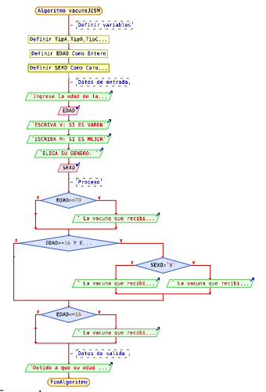

DIAGRAMA DE N/S:

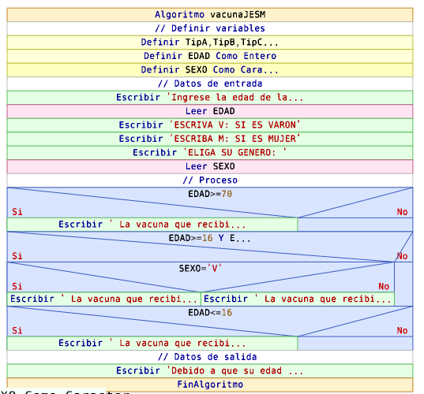

4. Realizar un algoritmo que permita calcular una operación aritmética entre 2 valores introducidos por teclado: Si es el signo + debe realizar la suma, si es el signo – debe realizar la resta, si es el signo / debe realizar la división, si es el signo * debe realizar la multiplicación, si es el signo ^ debe realizer la potencia; representar el algoritmo mediante un Diagrama de Flujo, Pseudocódigo y Diagrama de N/S.

**PLANTEAMIENTO:**

**Datos de entrada:**

Definir variables

S, R, M, D, P, OP Como Carácter

N1, N2, R1 Como Real

Datos de entrada: S, R, M, D, P, OP, N1, N2

**Proceso:**

SI OP="S" Entonces

R1<-(N1+N2)

SiNo

SI OP="R" Entonces

R1<-(N1-N2)

SiNo

SI OP="M" Entonces

R1<-(N1*N2)

SiNo

SI OP="D" Entonces

R1<-(N1/N2)

SiNo

R1<-(N1^N2)

**Datos de salida:**

ESCRIBIR " LA RESPUESTA ES DE: ", R1

PSEUDOCODIGO:

Algoritmo CALCULARJESM

//Deefinir varibles

Definir S,R,M,D, P , OP Como Caracter

Definir N1, N2, R1 Como Real

//Datos de entrada

ESCRIBIR " INGRESE EL PRIMER NUMERO:" Sin Saltar

LEER N1

ESCRIBIR " INGRESE EL SEGUNDO NUMERO:" Sin Saltar

LEER N2

ESCRIBIR " ESCRIVA S: SI ES SUMA"

ESCRIBIR " ESCRIVA R: SI ES RESTA"

ESCRIBIR " ESCRIVA M: SI ES MULTIPLICACION"

ESCRIBIR " ESCRIVA P: SI ES POTENCIA"

ESCRIBIR " INGRESE LA OPERACION QUE VA A REALIZAR:" Sin Saltar

LEER OP

//Proceso

SI OP="S" Entonces

R1<-(N1+N2)

SiNo

SI OP="R" Entonces

R1<-(N1-N2)

SiNo

SI OP="M" Entonces

R1<-(N1*N2)

SiNo

SI OP="D" Entonces

R1<-(N1/N2)

SiNo

R1<-(N1^N2)

FinSi

FinSi

FinSi

FinSi

//Datos de salida

ESCRIBIR " LA RESPUESTA ES DE: ", R1

FinAlgoritmo

$$∧$$

DIAGRAMA DE FLUJO:

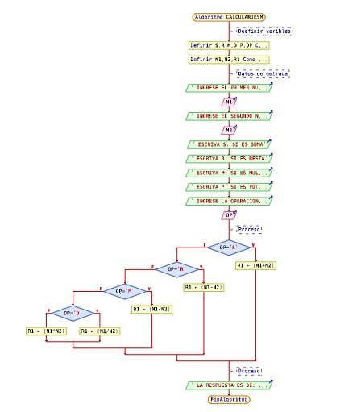

DIAGRAMA DE N/S:

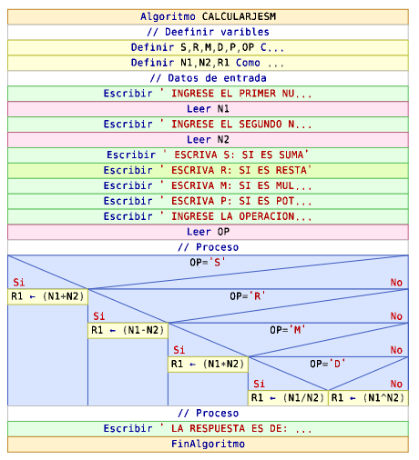

5. Un profesor tiene un salario inicial de S/. 1200 soles, y recibe un incremento de 10% anual durante 6 años. Cuál es su salario al cabo de 6 años? ¿Qué salario ha recibido en cada uno de los 6 años? Realice el algoritmo y represente la solución mediante el diagrama de flujo, el pseudocódigo y diagrama de N/S, utilizando el ciclo apropiado.

**PLANTEAMIENTO:**

**Datos de entrada:**

Definir variables

SALARIOINIC, SALARIOFIN, VARIACION, S1, S2, S3, S5, S6 Como Real

INCREMENTO, TIEMPO, T Como Entero

Datos de entrada: SALARIOINIC**,** TIEMPO, INCREMENTO

SUELDO=0

VARIACION=1

**Proceso:**

Para T<-1 Hasta TIEMPO Con Paso 1 Hacer

VARIACION<-(VARIACION*(100+INCREMENTO))

Fin Para

TOTAL<-VARIACION/(100^TIEMPO)

SALARIOFINAL<-TOTAL*SALARIOINICIAL

SI TIEMPO=1 Entonces

S1<-1.1*SALARIOINICIAL

Imprimir " EL SALARIO EN EL PRIMER AÑO ES DE: ", S1, " SOLES"

SINO

SI TIEMPO=2 ENTONCES

S1<-1.1*SALARIOINICIAL

S2<-1.21*SALARIOINICIAL

Imprimir " EL SALARIO EN EL PRIMER AÑO ES DE: ", S1, " SOLES"

Imprimir " EL SALARIO EN EL SEGUNDO AÑO ES DE: ", S2, " SOLES"

SiNo

SI TIEMPO=3 Entonces

S1<-1.1*SALARIOINICIAL

S2<-1.21*SALARIOINICIAL

S3<-1.331*SALARIOINICIAL

Imprimir " EL SALARIO EN EL PRIMER AÑO ES DE: ", S1, " SOLES"

Imprimir " EL SALARIO EN EL SEGUDO AÑO ES DE: ", S2, " SOLES"

Imprimir " EL SALARIO EN EL TERCER AÑO ES DE: ", S3, " SOLES"

SiNo

SI TIEMPO=4 ENTONCES

S1<-1.1*SALARIOINICIAL

S2<-1.21*SALARIOINICIAL

S3<-1.331*SALARIOINICIAL

S4<-1.4641*SALARIOINICIAL

Imprimir " EL SALARIO EN EL PRIMER AÑO ES DE: ", S1, " SOLES"

Imprimir " EL SALARIO EN EL SEGUNDO AÑO ES DE: ", S2, " SOLES"

Imprimir " EL SALARIO EN EL TERCER AÑO ES DE: ", S3, " SOLES"

Imprimir " EL SALARIO EN EL CUARTO AÑO ES DE: ", S4, " SOLES"

SiNo

SI TIEMPO=5 Entonces

S1<-1.1*SALARIOINICIAL

S2<-1.21*SALARIOINICIAL

S3<-1.331*SALARIOINICIAL

S4<-1.4641*SALARIOINICIAL

S5<-1.61051*SALARIOINICIAL

Imprimir " EL SALARIO EN EL PRIMER AÑO ES DE: ", S1, " SOLES"

Imprimir " EL SALARIO EN EL SEGUNDO AÑO ES DE: ", S2, " SOLES"

Imprimir " EL SALARIO EN EL TERCER AÑO ES DE: ", S3, " SOLES"

Imprimir " EL SALARIO EN EL CUARTO AÑO ES DE: ", S4, " SOLES"

Imprimir " EL SALARIO EN EL QUINTO AÑO ES DE: ", S5, " SOLES"

SiNo

SI TIEMPO=6 Entonces

S1<-1.1*SALARIOINICIAL

S2<-1.21*SALARIOINICIAL

S3<-1.331*SALARIOINICIAL

S4<-1.4641*SALARIOINICIAL

S5<-1.61051*SALARIOINICIAL

S6<-1.771561*SALARIOINICIAL

Imprimir " EL SALARIO EN EL PRIMER AÑO ES DE: ", S1, " SOLES"

Imprimir " EL SALARIO EN EL SEGUNDO AÑO ES DE: ", S2, " SOLES"

Imprimir " EL SALARIO EN EL TERCER AÑO ES DE: ", S3, " SOLES"

Imprimir " EL SALARIO EN EL CUARTO AÑO ES DE: ", S4, " SOLES"

Imprimir " EL SALARIO EN EL QUIENTO AÑO ES DE: ", S5, " SOLES"

Imprimir " EL SALARIO EN EL SEXTO AÑO ES DE: ", S6, " SOLES"

**Datos de salida:**

Escribir “EL SALARIO ES DE:", SALARIOFINAL,"SOLES"," EN “, TIEMPO, " AÑOS"

ESCRIBIR " EL PORCENTAJE DE VARIACION RESPECTO AL PRIMER SUELDO ES DE:”, TOTAL, "RESPECTO A SU SUELDO INICIAL"

PSEUDOCODIGO:

Algoritmo SALARIODELPROFEJESM

//Definir variables

Definir SALARIOINICIAL, SALARIOFINAL, VARIACION,S1,S2,S3,S5,S6 Como Real

Definir INCREMENTO,TIEMPO,T Como Entero

//Datos de entrada

Escribir "INGRESE DATOS DE SALARIO INICIAL EN SOLES:" Sin Saltar

LEER SALARIOINICIAL

Escribir "TIEMPO EN AÑOS: " Sin Saltar

Leer TIEMPO

Escribir "INCREMENTO DE SUELDO POR AÑO EN %:" Sin Saltar

Leer INCREMENTO

SUELDO<-0

VARIACION<-1

//Proceso

Para T<-1 Hasta TIEMPO Con Paso 1 Hacer

VARIACION<-(VARIACION*(100+INCREMENTO))

Fin Para

TOTAL<-VARIACION/(100^TIEMPO)

SALARIOFINAL<-TOTAL*SALARIOINICIAL

SI TIEMPO=1 Entonces

S1<-1.1*SALARIOINICIAL

Imprimir " EL SALARIO EN EL PRIMER AÑO ES DE: ", S1, " SOLES"

SINO

SI TIEMPO=2 ENTONCES

S1<-1.1*SALARIOINICIAL

S2<-1.21*SALARIOINICIAL

Imprimir " EL SALARIO EN EL PRIMER AÑO ES DE: ", S1, " SOLES"

Imprimir " EL SALARIO EN EL SEGUNDO AÑO ES DE: ", S2, " SOLES"

SiNo

SI TIEMPO=3 Entonces

S1<-1.1*SALARIOINICIAL

S2<-1.21*SALARIOINICIAL

S3<-1.331*SALARIOINICIAL

Imprimir " EL SALARIO EN EL PRIMER AÑO ES DE: ", S1, " SOLES"

Imprimir " EL SALARIO EN EL SEGUDO AÑO ES DE: ", S2, " SOLES"

Imprimir " EL SALARIO EN EL TERCER AÑO ES DE: ", S3, " SOLES"

SiNo

SI TIEMPO=4 ENTONCES

S1<-1.1*SALARIOINICIAL

S2<-1.21*SALARIOINICIAL

S3<-1.331*SALARIOINICIAL

S4<-1.4641*SALARIOINICIAL

Imprimir " EL SALARIO EN EL PRIMER AÑO ES DE: ", S1, " SOLES"

Imprimir " EL SALARIO EN EL SEGUNDO AÑO ES DE: ", S2, " SOLES"

Imprimir " EL SALARIO EN EL TERCER AÑO ES DE: ", S3, " SOLES"

Imprimir " EL SALARIO EN EL CUARTO AÑO ES DE: ", S4, " SOLES"

SiNo

SI TIEMPO=5 Entonces

S1<-1.1*SALARIOINICIAL

S2<-1.21*SALARIOINICIAL

S3<-1.331*SALARIOINICIAL

S4<-1.4641*SALARIOINICIAL

S5<-1.61051*SALARIOINICIAL

Imprimir " EL SALARIO EN EL PRIMER AÑO ES DE: ", S1, " SOLES"

Imprimir " EL SALARIO EN EL SEGUNDO AÑO ES DE: ", S2, " SOLES"

Imprimir " EL SALARIO EN EL TERCER AÑO ES DE: ", S3, " SOLES"

Imprimir " EL SALARIO EN EL CUARTO AÑO ES DE: ", S4, " SOLES"

Imprimir " EL SALARIO EN EL QUINTO AÑO ES DE: ", S5, " SOLES"

SiNo

SI TIEMPO=6 Entonces

S1<-1.1*SALARIOINICIAL

S2<-1.21*SALARIOINICIAL

S3<-1.331*SALARIOINICIAL

S4<-1.4641*SALARIOINICIAL

S5<-1.61051*SALARIOINICIAL

S6<-1.771561*SALARIOINICIAL

Imprimir " EL SALARIO EN EL PRIMER AÑO ES DE: ", S1, " SOLES"

Imprimir " EL SALARIO EN EL SEGUNDO AÑO ES DE: ", S2, " SOLES"

Imprimir " EL SALARIO EN EL TERCER AÑO ES DE: ", S3, " SOLES"

Imprimir " EL SALARIO EN EL CUARTO AÑO ES DE: ", S4, " SOLES"

Imprimir " EL SALARIO EN EL QUIENTO AÑO ES DE: ", S5, " SOLES"

Imprimir " EL SALARIO EN EL SEXTO AÑO ES DE: ", S6, " SOLES"

FinSi

FinSi

FinSi

FinSi

FinSi

FinSi

//Datos de salida

Escribir "EL SALARIO ES DE:", SALARIOFINAL,"SOLES"," EN ",TIEMPO, " AÑOS"

ESCRIBIR " EL PORCENTAJE DE VARIACION RESPECTO AL PRIMER SUELDO ES DE:",TOTAL, "RESPECTO A SU SUELDO INICIAL"

FinAlgoritmo

DIAGRAMA DE FLUJO:

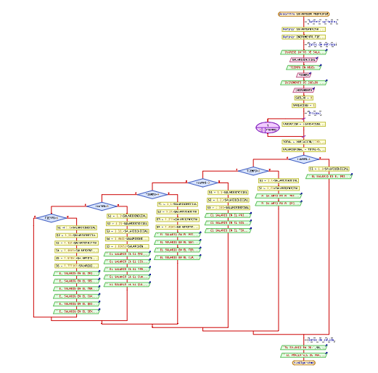

DIAGRAMA DE N/S:

